Санкт-Петербургский Национальный Исследовательский Университет ИТМО

Факультет Программной Инженерии и Компьютерной Техники

Лабораторная работа №3

По дисциплине

Базы Данных

Вариант №13118

Выполнил студент группы P3113:

Ясаков Артем Андреевич

Преподаватель:

Гаврилов Антон Валерьевич

\

Санкт-Петербург 2025 г.

**1. Текст задания**

Для отношений, полученных при построении предметной области из лабораторной работы №1, выполните следующие действия:

* Опишите функциональные зависимости для отношений полученной схемы (минимальное множество);
* Приведите отношения в 3NF (как минимум). Постройте схему на основеNF (как минимум).
* Опишите изменения в функциональных зависимостях, произошедшие после преобразования в 3NF (как минимум). Постройте схему на основеNF;
* Преобразуйте отношения в BCNF. Докажите, что полученные отношения представлены в BCNF. Если ваша схема находится уже в BCNF, докажите это;
* Какие денормализации будут полезны для вашей схемы? Приведите подробное описание.

Придумайте триггер и связанную с ним функцию, относящиеся к вашей предметной области, согласуйте их с преподавателем и реализуйте на языке PL/pgSQL.

**Основные этапы работы**

*Исходная даталогическая модель (из лабораторной работы 1)*

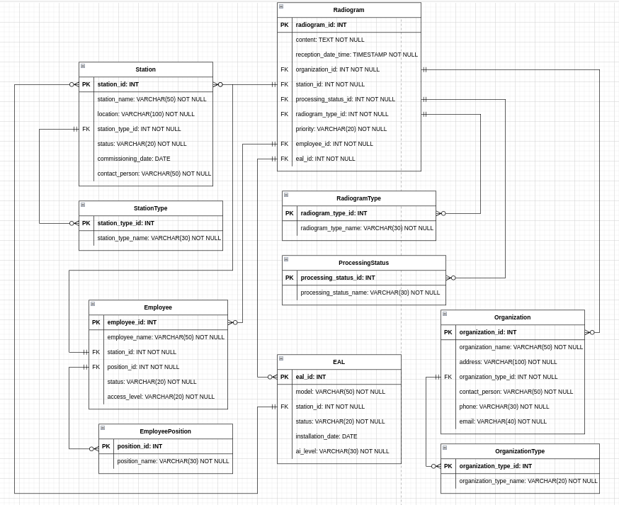

**Функциональные зависимости:**

Radiogram:

* + radiogram_id → (content, reception_date_time, organization_id, station_id, processing_status_id, radiogram_type_id, priority, employee_id, eal_id)

RadiogramType:

* + radiogram_type_id → radiogram_type_name

ProcessingStatus:

* + processing_status_id → processing_status_name

Station:

* + station_id → (station_name, location, station_type_id, status, commissioning_date, contact_person)

StationType:

* + station_type_id → station_type_name

Employee:

* + employee_id → (employee_name, station_id, position_id, status, access_level)

EmployeePosition:

* + position_id → position_name

Organization:

* + organization_id→(organization_name, address, organization_type_id, contact_person, phone, email)

OrganizationType:

* + organization_type_id → organization_type_name

EAL:

* + eal_id  → (model, station_id, status, installation_date, ai_level)

***Нормальные формы***

**• 1NF**: Отношение находится в 1NF, когда всё ее атрибуты простые и атомарны. То есть в таблице нету повторяющихся строк и в каждом кортеже, в соответствующем атрибуте содержится только одно значение. В моем случае все атрибуты атомарны, а сама таблица не содержит повторяющихся записей, поэтому моя модель соответствует 1NF.

**• 2NF**: Отношение находится во 2NF, если оно находится в 1NF и все его неключевые атрибуты полностью функционально зависят от первичных ключей. В моём случае все неключевые атрибуты полностью функционально зависят от первичных ключей, потому моя модель удовлетворяет 2NF.

**• 3NF**: Отношение находится в 3NF, если оно находится во 2NF и не содержит транзитивных зависимостей (если у нас есть два атрибута А и В, и В зависит от С, который зависит от А, то мы должны разбить таблицу на две или более таблицы). В моей модели все атрибуты зависят только от суррогатных первичных ключей, поэтому она соответствует 3NF.

**BCNF:**

Отношение находится в BCNF, если таблица находится в 3NF и ключевые атрибуты составного ключа не должны зависеть от неключевых атрибутов. Моя модель удовлетворяет этим требованиям, поскольку требования BCNF предъявляются только таблицам, имеющим составной PK. Таблицы с простым PK если находятся в 3NF, то находятся и в BCNF.

**Денормализация**

Можно добавить поля organization_name, station_name, employee_name в таблицу Radiogram. Однако нарушится соответствие 3NF, потому что появятся транзитивные зависимости. Такое объединение позволит получать названия организаций, станций, типов радиограмм без использования соединений. Но тогда нужно будет написать триггер, чтобы синхронизировать данные в таблицах.

**Денормализованная модель**

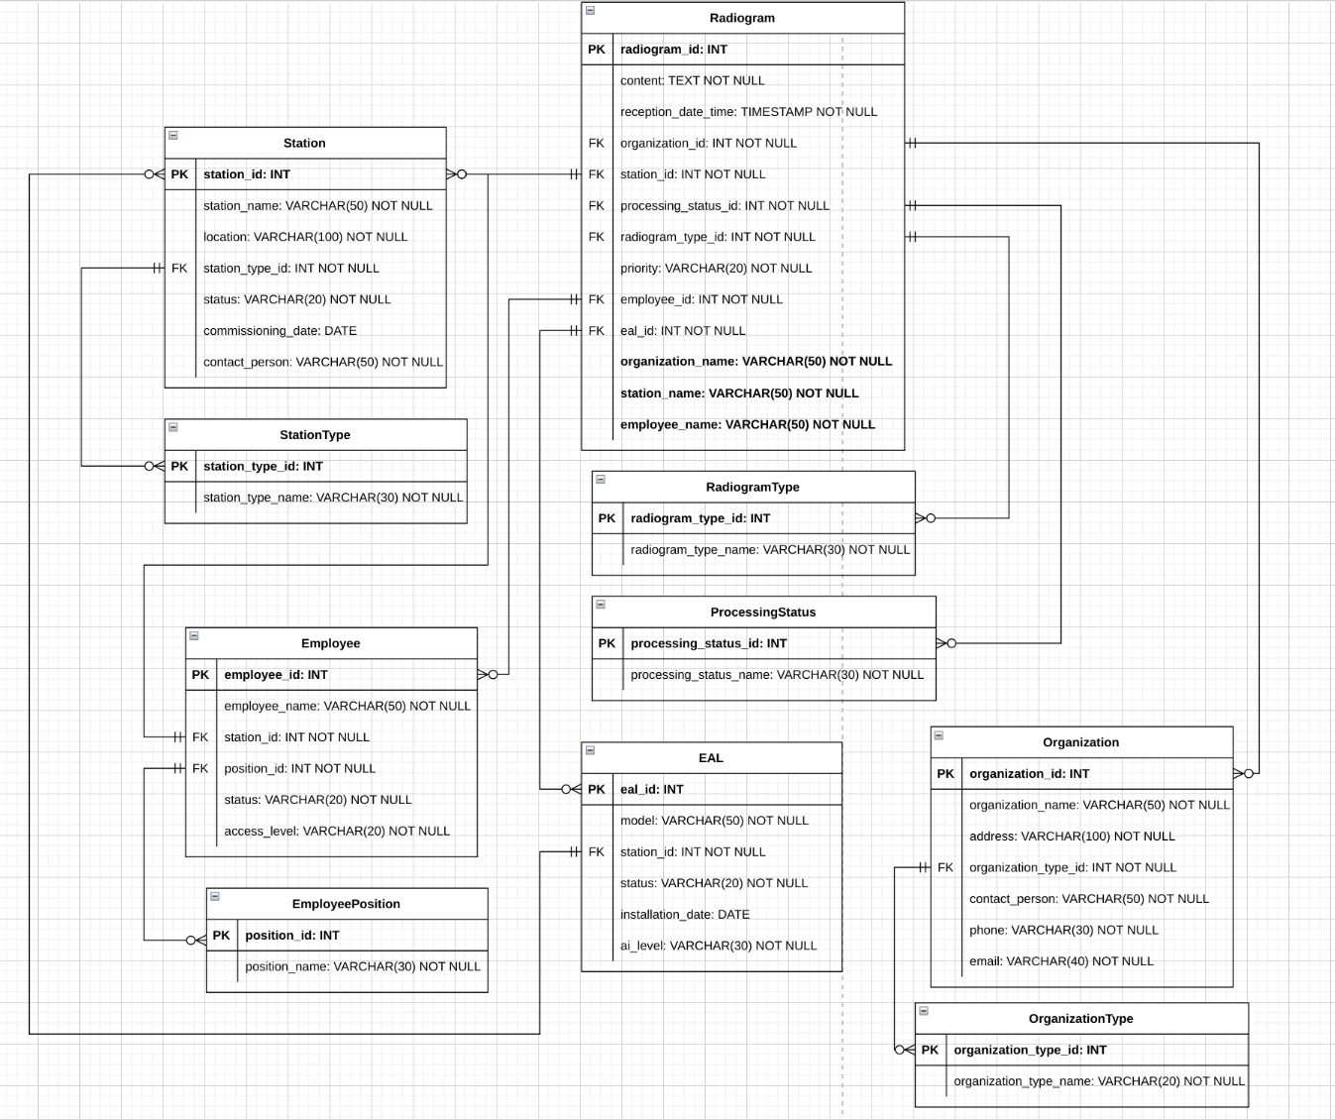

**Реализация модели с триггерами на SQL**

Триггер:

* Проверяет активность оборудования - не позволяет назначить радиограмму на неактивное оборудование
* Проверяет доступность сотрудника - не позволяет назначить радиограмму недоступному сотруднику
* Автоматически обновляет время последнего изменения записи

<https://github.com/yaart/ITMO/blob/main/Data-Base/lab_3/lab_3.sql>

**Заключение**

В ходе выполнения данной лабораторной работы мне удалось познакомиться с нормальными формами, научиться создавать триггеры и связанные с ними функции, а также познакомиться с такими понятиями как функциональная зависимость.